**ZASŁYSZANE - PRZECZYTANE**

**O przywiązaniu do rzeczy**

Za czasów Ludwika XIV /1643-1715/ miała miejsce seria tajemniczych napadów i mordów. Eksperci stwierdzili, że zabijano zawsze tym samym sztyletem. Mimo to policja długo nie mogła wpaść na żaden trop. W końcu, pewnej nocy schwytano mordercę. Był nim Cardillac – najsłynniejszy jubiler i złotnik Paryża. Na rozprawie sądowej okazało się, że winowajca nie był ani pospolitym chciwcem, ani kryminalnym rzezimieszkiem. Wszystkie obowiązki spełniał sumiennie i gorliwie. Miał tylko jedną słabość: ciężko mu było się rozstać ze swoim „towarem”. Dlatego – skoro już coś musiał sprzedać – dopadał potem ofiarę w ciemnym zaułku, dźgał sztyletem i odzyskiwał swe utracone skarby.

/Kazimierz Wójtowicz, Ramotki/

**ŚWIĘTA I PATRONI TYGODNIA**

**Poniedziałek, 5 lutego**

św. Agata, której wstawiennictwu przypisuje się ocalenie jej rodaków po wybuchu Etny i z tej okazji błogosławi się chleb jako znak dobroci oraz wodę, która chroni przed niebezpieczeństwem ognia.

**Wtorek, 6 lutego**

św. Paweł Miki z 25 towarzyszami – to japońscy misjonarze i męczennicy, którzy w tym dalekim kraju głosili Ewangelię i dla niej ponieśli śmierć.

**Sobota, 10 lutego**

św. Scholastyka, bliźniacza siostra św. Benedykta, którą cechowały wielka wiara i ufność wobec Pana Boga.

## Ewangelia na niedzielę

## -----------------------------------------

## Mk 1, 29-39

## Jezus uzdrawia i wypędza złe duchy

Jezus po wyjściu z synagogi przyszedł z Jakubem i Janem do domu Szymona i Andrzeja. Teściowa zaś Szymona leżała w gorączce. Zaraz powiedzieli Mu o niej. On zbliżył się do niej i ująwszy ją za rękę podniósł. Gorączka ją opuściła i usługiwała im. Z nastaniem wieczora, gdy słońce zaszło, przynosili do Niego wszystkich chorych i opętanych; i całe miasto było zebrane u drzwi. Uzdrowił wielu dotkniętych rozmaitymi chorobami i wiele złych duchów wyrzucił, lecz nie pozwalał złym duchom mówić, ponieważ wiedziały, kim On jest. Nad ranem, gdy jeszcze było ciemno, wstał, wyszedł i udał się na miejsce pustynne, i tam się modlił. Pośpieszył za Nim Szymon z towarzyszami, a gdy Go znaleźli, powiedzieli Mu: „Wszyscy Cię szukają”. Lecz On rzekł do nich: „Pójdźmy gdzie indziej, do sąsiednich miejscowości, abym i tam mógł nauczać, bo na to wyszedłem”. I chodził po całej Galilei, nauczając w ich synagogach i wyrzucając złe duchy.

Komentarz do czytań

*Hi 7,1-4.6-7 Marność życia ludzkiego*

*Ps 147A,1-2.3-4.5-6*

*1 Kor 9,16-19.22-23 Biada mi, gdybym nie głosił Ewangelii*

*Mk 1,29-39 Jezus uzdrawia chorych*

Gdy nam coś dolega, szukamy ratunku i pomocy u lekarza. W niemniejszym stopniu szukamy wsparcia u Jezusa, w którego „ranach jest nasze zdrowie”. Wszechmoc Boga objawia się w tym, że zdolny jest On przywrócić człowiekowi zdrowie zarówno duszy, jak i ciała. Zatem Szymon i Andrzej zapraszają Jezusa do swego domu, aby uzdrowił teściową Szymona. Podobnie i tłum z Ewangelii przynosił swych chorych przed oblicze Jezus, który „uzdrowił wielu dotkniętych rozmaitymi chorobami i wiele złych duchów wyrzucił”. Biedą człowieka są choroby i cierpienia, zaś szczęściem zdrowie i pomyślność. Jak niegdyś współcześni Jezusowi, tak i my pragniemy pomyślności i zdrowia dla naszych rodzin i nas samych. Pokrzepieni liturgią słowa, skierujmy nasze myśli ku Jezusowi, który przynosi uzdrowienie.

**PRZEWODNIK PO WIERZE**

**CO SIĘ W NIEBIE ŚWIĘCI**

**- czyli skąd się biorą Święci – 160 zadziwiających opowiastek z życia Świętych** - Ewa Skarżyńska

**Św. Dominik Opancerzony /ok. 1000 - 1060/**/kontynuacja/ Napisał list, w którym w mocnych słowach naświetlił i potępił to zjawisko. Co na to papież? Mianował Piotra – kardynałem! A Dominik? Został na polecenie tegoż kardynała - Piotra przełożonym wspólnoty eremitów na terenie Czech, co odnotował w „Żywotach Świętych” nasz sławny rodak – ksiądz Piotr Skarga, jezuita. Będąc eremitą, Dominik żywił się wyłącznie chlebem i koprem, często się biczował, sypiał w pozycji klęczącej i czuł się bardzo szczęśliwy! Zastanawiasz się pewnie, dlaczego przeszedł do historii jako Dominik Opancerzony? Dlatego, że na znak pokuty – zamiast modnej wówczas włosiennicy – nosił na ciele ciężki pancerz. W ten sposób wynagradzał Bogu grzechy popełnione przez osoby duchowne. A Ty? Czy modlisz się na księży ze swojej parafii?



**Św. Dominik Savio /ok. 1842 - 1857/** Umiałbyś pójść w środku nocy do swego proboszcza i poprosić go, aby złożył wizytę umierającej kobiecie? Dominik poszedł i to załatwił. Chociaż wcale nie znał tej kobiety, a tym bardziej nie wiedział, gdzie mieszka. O jej trudnym położeniu poinformował go – nie zgadniesz – Duch Święty, któremu pozwolił zamieszkać w swoim sercu. Proboszcz domyślił się jednak, o kogo chodzi. Poszli razem i – wszystko się zgadzało! A kobieta wyglądała tak, jakby na nich czekała! Przyjęła sakramenty święte na drogę do nieba i była ogromnie wdzięczna Dominikowi. Jak doszedł do takiej zażyłości z Bogiem? Dzięki pobożnym rodzicom. /kontynuacja za tydzień/

**Dzieci pytają – Ksiądz Pogodny podpowiada**

**Nieoczywiste Pytania – Oczywiste Odpowiedzi**

**Rozdział I – Kim jest Bóg? Parę słów o wizerunku Pana Boga.**

**?**Czy Pan Bóg jest mężczyzną**?** /kontynuacja/

…Wiele dzieci wyobraża sobie Boga jako starszego pana z długą siwą brodą, który unosi się gdzieś w chmurach i bacznie nas obserwuje. To nie jest prawdą. Bóg nie ma kształtu ani wymiaru. Nic Go nie ogranicza. Nie jest też rzeczą.

**?**Jak narysować Pana Boga**?**

Dzieci w różny sposób przedstawiają Pana Boga. Malują Go jako dobrotliwego starca, z wielką siwą brodą, przypominającego dobrego dziadka. Albo jako króla na wielkim tronie, ze złotą koroną i dużym berłem. Tymczasem Bóg jest niewidzialny. Kiedyś jedna dziewczynka oddała pusty karton i powiedziała, że Boga nie można narysować, bo nikt Boga nigdy nie widział, bo przecież On jest duchem. Miała rację. Z Panem Bogiem twarzą w twarz spotkamy się dopiero po śmierci.

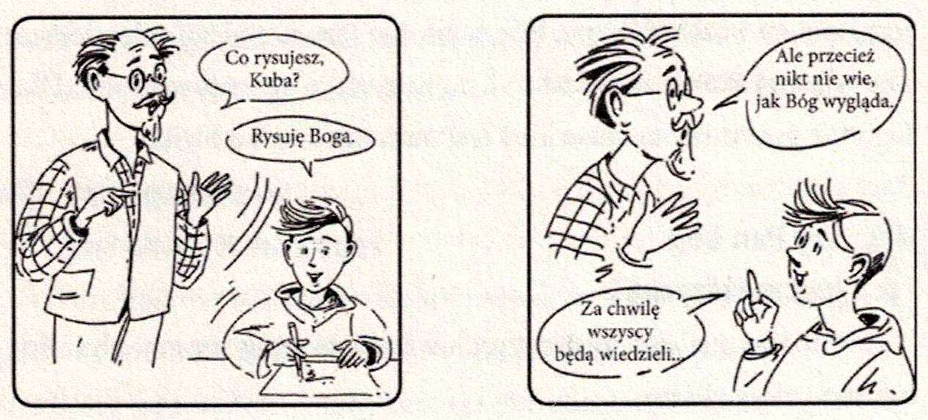

**Nie tylko dla najmłodszych**

**Zagadki biblijne i inne ciekawostki - znalezione tu i tam**

**CZY TY MNIE KOCHASZ?**

Mariarosa Guerrini OSA

**TRUDNY ENTUZJASTYCZNY KATECHIZM JEZUSA**

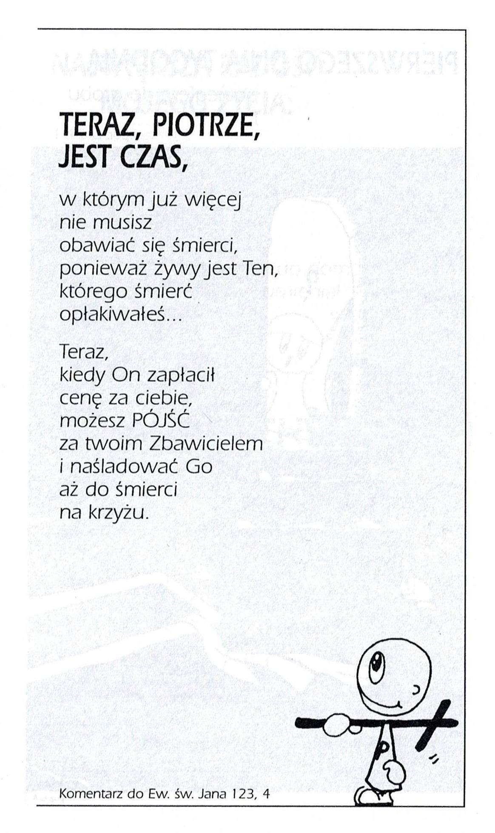

**Isabel Mauro**

**Radośnik – czyli wesołe myśli na celowniku**

Zostań pięć minut dłużej w łóżku i posłuchaj śpiewu ptaków o poranku. One się cieszą, a ty?

Wybór zawsze należy do ciebie, więc to ty decydujesz, jakie wyznaczyć sobie cele.

17 04 35.TIF

**Bądź dobrej myśli**

Na pewnym starym zegarze napisano: ADDUCAM CONTRA TE, O HOMO, TEMPUS: Sprowadzę na ciebie człowiecze czas.

Czas istnieje dla wszystkich istot żyjących.

Czas jest darem, za który nic nie musisz płacić.

**WARTO PAMIĘTAĆ …**

**Michael Dubruiel – MSZA ŚWIĘTA – Instrukcja obsługi**

**wszystko, co powinieneś wiedzieć, ale nikt Ci wcześniej nie powiedział**

Rozdział ósmyJak odpowiedzieć na psalm responsoryjny

**Praktyka katolicka** /kontynuacja/ …mówiący o naszej grzeszności i potrzebie Bożego zmiłowania. Jak odpowiadamy? „Zmiłuj się, Panie, bo jesteśmy grzeszni”. Uznajemy, że my także, jak Adam i Ewa, zgrzeszyliśmy i potrzebujemy Bożego miłosierdzia.

Psalm responsoryjny Psalm, którym modlimy się w czasie mszy świętej, nazywany jest psalmem responsoryjnym, ponieważ odpowiada on na pierwsze czytanie. To połączenie powinno pomóc nam kontynuować naszą medytację o tym, co Bóg mówi nam przez swoje słowo. Często kantor będzie śpiewał ten psalm /pamiętaj, że psalmy są „pieśniami przy akompaniamencie muzyki”/, a my odpowiadamy refrenem będącym jedną z linijek psalmu, zwykle podkreślającą związek z pierwszym czytaniem. Śpiewanie psalmu pomaga przyswoić przesłanie Pisma i jest doskonałym sposobem na zapamiętanie znacznej części Biblii. Znajomość Pisma na pamięć uzdalnia nas, abyśmy, doskonale naśladując Jezusa, modlili się słowem Bożym, kiedy napotykamy w naszym życiu krzyż.

Nasza odpowiedź Pamiętając, że psalm jest wybrany specjalnie, aby podkreślić znaczenie pierwszego czytania, i jest także modlitwą Jezusa i Jego Ciała, Kościoła, mamy wiele możliwości refleksji, słuchając śpiewanego psalmu i odpowiadając refrenem. Dobrze jest, słuchając słowa Bożego, być świadomym, że nasz chrzest uczynił nas częścią Chrystusa. I nie ma już dłużej Jezusa i mnie, jest tylko Jezus, który teraz żyje we mnie. Modlimy się psalmem przez Niego, z Nim i w Nim. Jesteśmy całkowicie Jego.

/kontynuacja za tydzień/

**INTENCJE MSZALNE**

**TYDZIEŃ 04.02.2024 – 11.02.2024**

|  |  |
| --- | --- |
| **04.02 – Niedziela** | 08.00 – + Marianna Tańska /up/  11.00 – + Czesława Duszak / 1 rocznica śmierci/  11.00 – + Dariusz Więcek – int. od KŻR im. Michała Archanioła - int. odpr. poza parafią |
| **05.02 – Poniedziałek** | 07.30 – + Marianna, Konstanty i Tadeusz Krajewscy, Dziadkowie Kłosińscy  08.00 – + Marianna Krajewska, Tadeusz i Konstanty Krajewscy |
| **06.02 - Wtorek** | 07.30 – + Henryk Łachacz /24 rocznica śmierci/, Jadwiga Łachacz / 9 rocznica śmierci/  08.00 – + Krystian Kłosiński /up/ |
| **07.02 – Środa** | 07.25 – Nowenna do św. Józefa  07.30 – + Ks. Tadeusz Ludwik Staniaszek  Nowenna do Matki Bożej Nieustającej Pomocy  08.00 – + Mirosław Majewski  18.45 – Litania do bł. O. Michała i O. Zbigniewa  19.00 – Msza Święta i Różaniec rodziców za dzieci  Litania do bł. Marianny Biernackiej |
| **08.02 –**  **Czwartek** | 07.30 – + Krystian Piórkowski /up/  08.00 – + Antonina Gut, zmarli z rodziny Kowalczyków |
| **09.02 – Piątek** | 07.30 – + Jadwiga i Stanisław Lorenc  08.00 – + Bronisława i Konstanty Klask |
| **10.02 – Sobota** | 07.30 – + Bronisława /2 rocznica śmierci/ i Konstanty Klask  08.00 – + Adam, Marianna, Stanisław, Władysław Wałpuscy |
| **11.02 – Niedziela** | 08.00 – + Halina Wróbel /up/  09.30 – Msza Święta z kazaniem dla dzieci  11.00 – + Antonina i Władysław Nowiccy  11.00 – + Mieczysław, Weronika, Stanisław i Halina Lichtensztejn - int. odpr. poza parafią |

**OGŁOSZENIA DUSZPASTERSKIE**

1. W jutrzejszy poniedziałek, z racji na przypadające wspomnienie Świętej Agaty, na Mszach Świętych pobłogosławiony zostanie przyniesiony chleb oraz woda. 2. W przyszłą niedzielę, 11 lutego, przypada Światowy Dzień Chorego. Chciałbym przypomnieć, że jest taka możliwość bym w pierwsze piątki odwiedzał z Najświętszym Sakramentem osoby, które ze względu na wiek czy też chorobę, nie mogę już uczestniczyć we Mszy Świętej tutaj w Kościele razem z nami. 3. Za tydzień spotkanie formacyjne dla dzieci przygotowujących się do I Spowiedzi i I Komunii Świętej. Zapraszam dzieci i ich rodziców na Mszę św. o godzinie 9.30 i potem spotkanie organizacyjne.

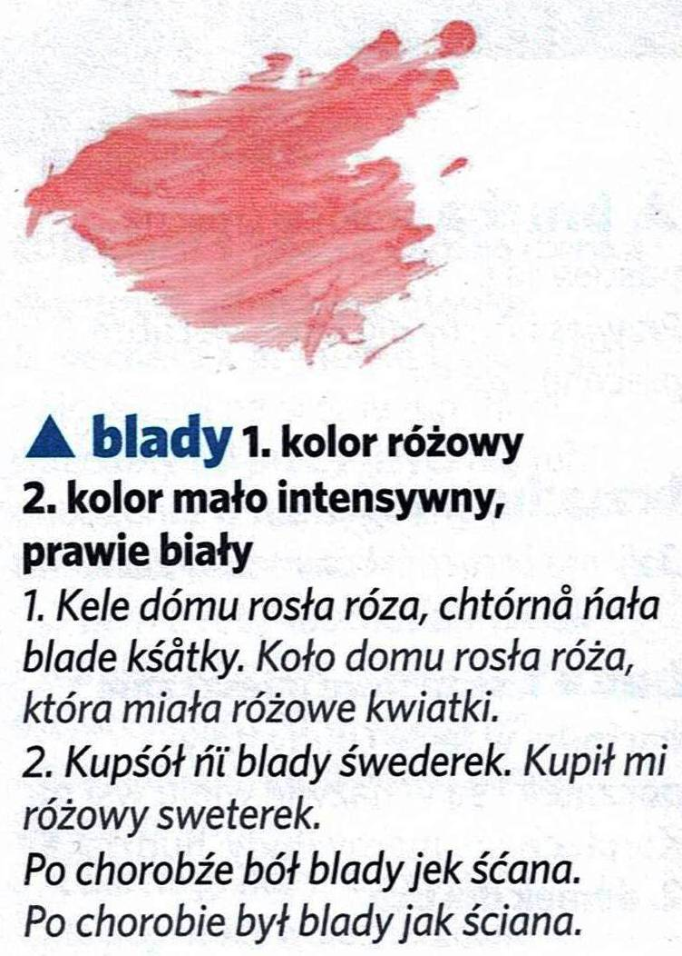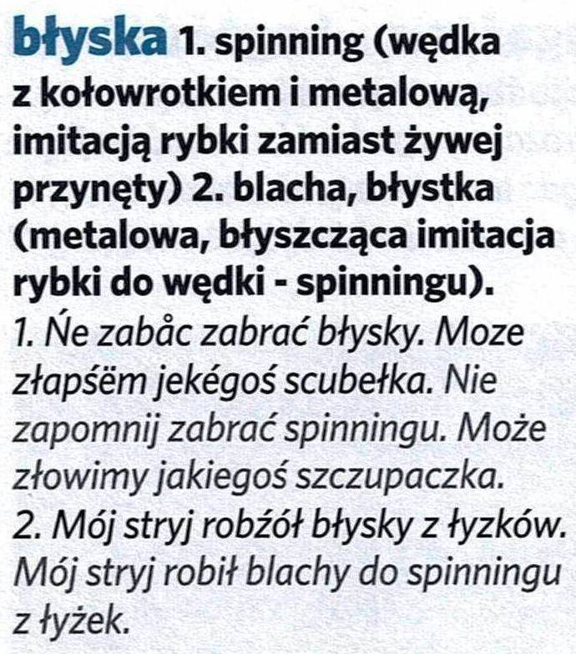

|  |
| --- |
| **ŻYCZĘ UDANEGO I BŁOGOSŁAWIONEGO TYGODNIA UŚMIECHNIJ SIĘ!** |

